**Kiểm Định Giả Thuyết Thống Kê (Hypothesis Testing)**

Giả thuyết không (Null Hypothesis) thường được kí hiệu $H_{0}$. Là giả thuyết hiện tại đang được chấp nhận và giả định đúng (true). Giả thuyết phản lại là giả thuyết nghịch (alternative hypothesis) thường được kí hiệu là $H_{a}$.

Ta thường dùng $H_{0}$ để chỉ một giả thuyết. Giả thuyết là một mệnh đề nên có thể đúng hoặc không đúng. Tuy nhiên để kiểm tra tính đúng của một mệnh đề ta phải dựa trên tiêu chí thế nào là một mệnh đề đúng. Để khẳng định tính đúng sai của một mệnh đề ta thường kiểm tra mệnh đề này có thoả một số yêu cầu nào đó hay không hoặc đưa ra một mệnh đề khác trái với mệnh đề đã cho, trên cơ sở thực tế ta đưa ra quyết định coi mệnh đề ban đầu là đúng hoặc mệnh đề mới đưa ra là đúng.

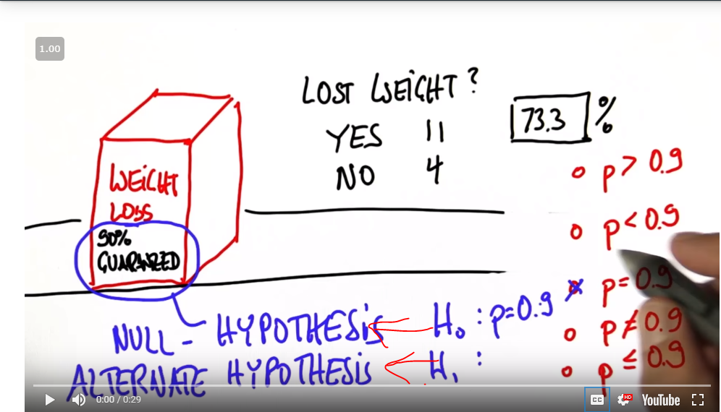

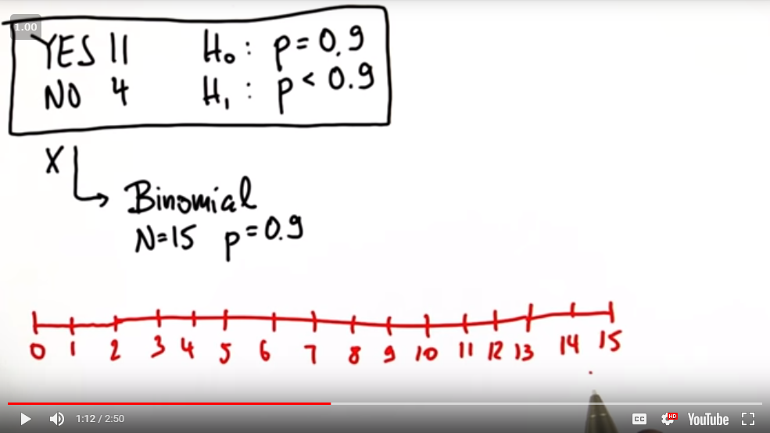

**Critical Region**

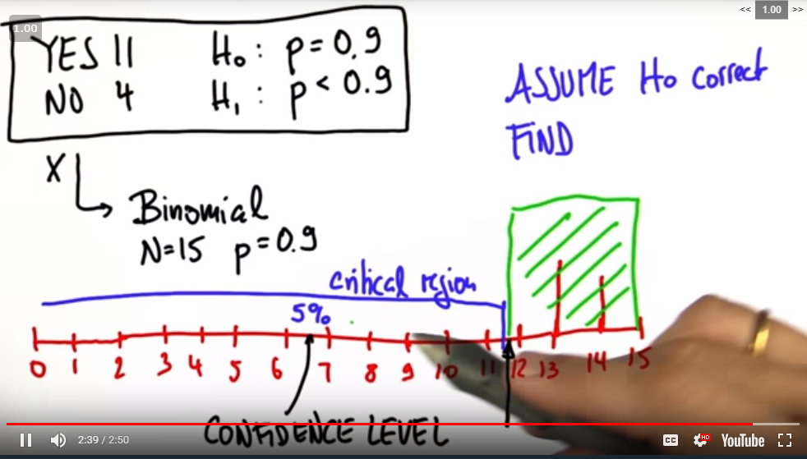

**Binomial Test**

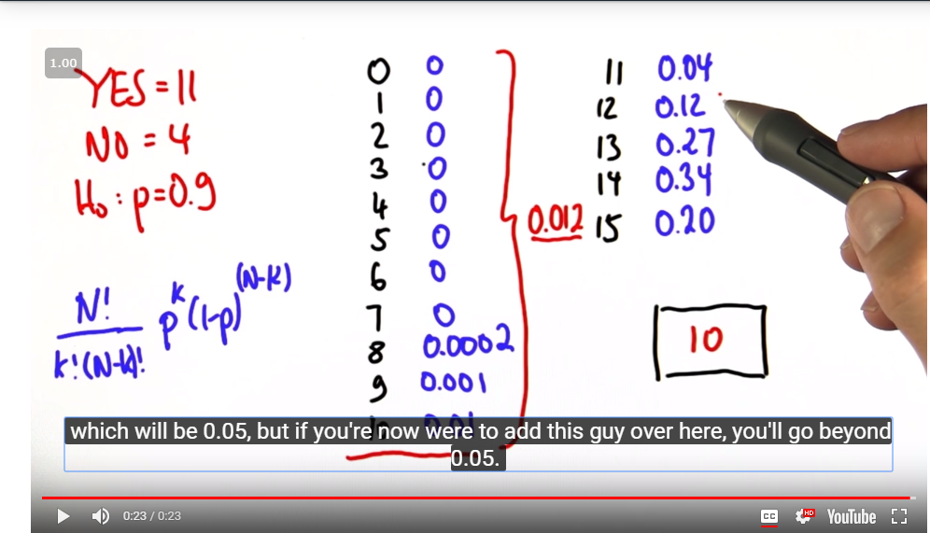

Tổng 0-10 < 5% = 0.05 = > gọi phần đó là critical region

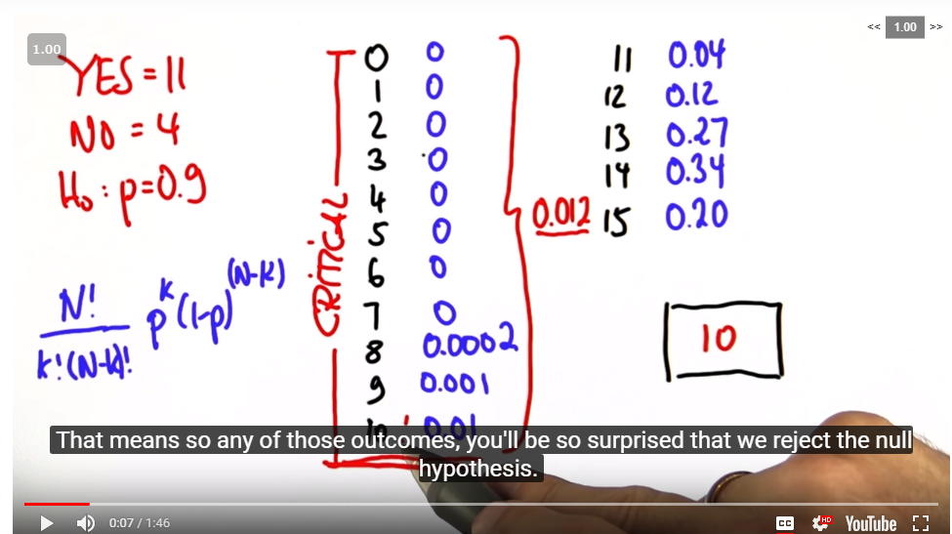

**Another example**

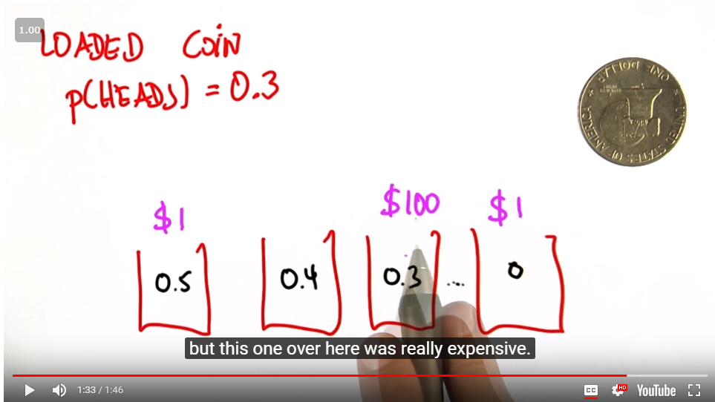

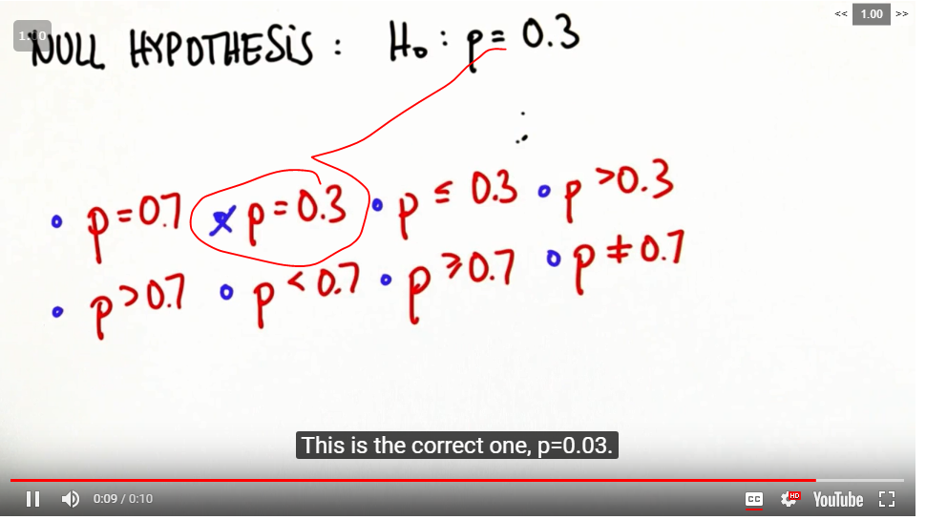

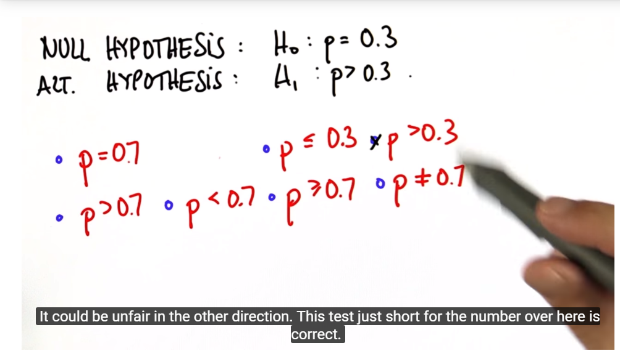

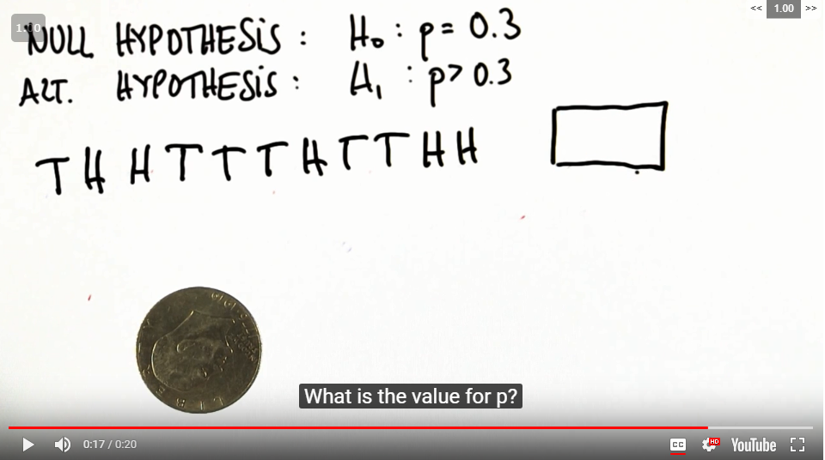

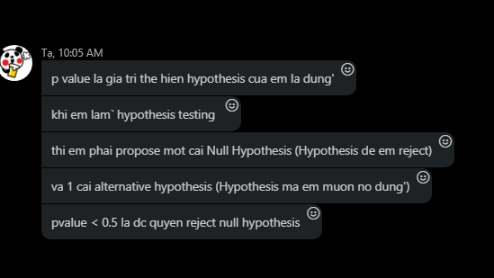

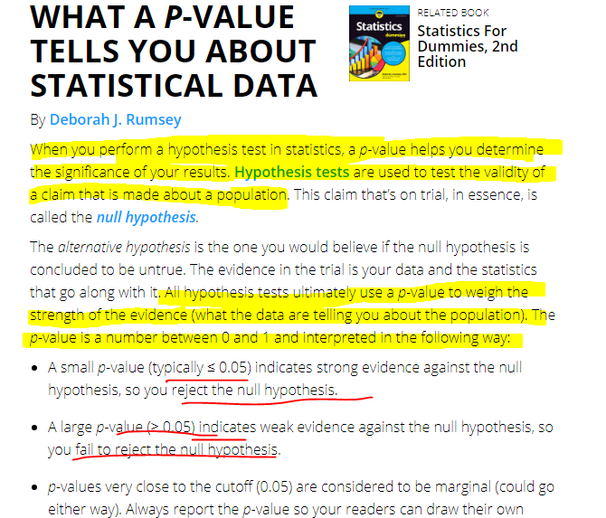

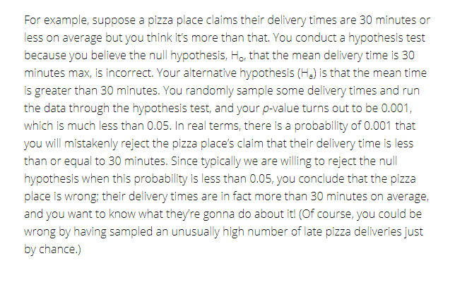

*P-value* là bằng 5(Head)/11 = 0.45

